Gelnica  Žakarovce 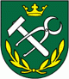 Prakovce

 Jaklovce  Margecany

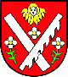 Kojšov 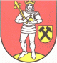Veľký Folkmar

Richnava 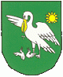Kluknava 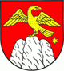 Hrišovce

Helcmanovce 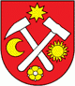 Mníšek nad Hnilcom

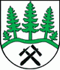Henclová Závadka Stará Voda

 Švedlár 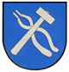Nálepkovo

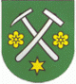Smolník Smolnícka Huta 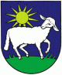Úhorná